Уважаемые участники викторины!
Прежде, чем отправить нам свои ответы, проверьте, подписана ли Ваша работа.
Не забудьте указать фамилию, имя, школу, класс, почтовый и электронный адрес своей школы.

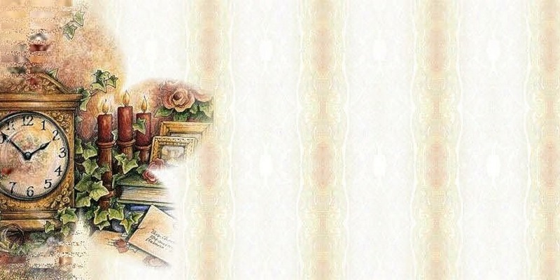

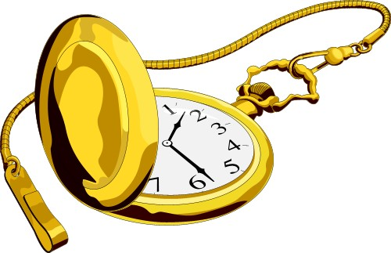

- Отгадайте загадки:
А) Хоть и сладок утром сон,
Но упорно этот звон
Каждый раз торопит в школу.
Как, скажи, зовётся он?
Б) Друг за дружкой чередой
Мирно ходят брат с сестрой.
Братец будет весь народ,
А сестра - наоборот,
Спать немедленно зовёт.
В) Что за птицы пролетают?
По семёрке в каждой стае.
Вереницею летят,
Не воротятся назад.
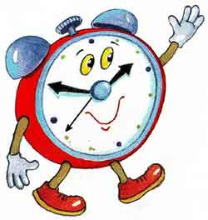
- Чьё стихотворение?
Говорят: часы стоят.
Говорят: часы спешат.
Говорят: часы идут,
Но немножко отстают.
Мы смотрели с Мишкой вместе,
Но часы висят на месте.
- Всегда ли были часы? Как люди измеряли время до появления часов?
- Как были устроены солнечные часы и чем они были неудобны?
- Что означает выражение «Время собирать камни»?
- Кто автор этой крылатой фразы: «Счастливые часов не наблюдают»?
- Кому из сказочных персонажей принадлежит столь мудрое изречение?
«Кто ходит в гости по утрам, тот поступает мудро ...»
- В сказке «Приключения Алисы в стране чудес» у Шляпных Дел Мастера часы остановились и показывали всегда одно и то же время. Какое?
- Что такое часовой пояс? Чему равняется один часовой пояс Земли?

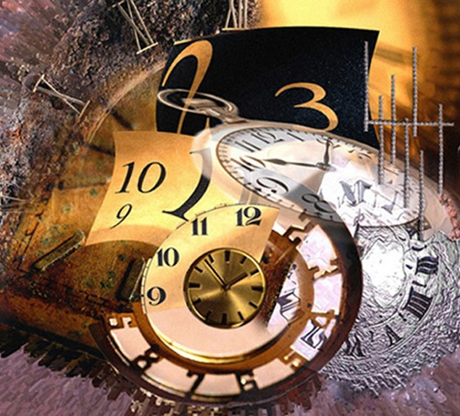
- Почему мы говорим «ждать битый час»?
- Кто автор сказки «Двенадцать месяцев?
- Перечислите, какие бывают часы?
- Что означает выражение «звёздный час?
- В «Сказке о потерянном времени» Евгения Шварца четверо детей, превращённые в стариков, чтобы стать опять детьми, должны были перевести стрелки часов назад на...
- Какой сказочный пёс имел обыкновение носить на лапе часы?
- Какие часы были разработаны в XVIII веке шведом Карлом Линнеем?
- Назовите предмет, с помощью которого король Испании Карл V узнавал время.
- Как называются часы, сквозь циферблат которых виден часовой механизм?
- Где по традиции не устанавливаются часы?
- Продолжите пословицу:
- Всякому овощу…
- Часом опоздал, …
- Новое время - …
- Фрукты хороши…
- Что хорошо для вторника,…
- Деньги пропали - наживёшь, …
- Тот, кто понапрасну теряет время, …
- Как называются главные часы нашей Родины? На какой башне Московского Кремля они находятся?
- Как раньше называлась неделя?
- Объясните смысл выражения «Рыцарь на час».

- Объясните смысл выражения «Час от часу не легче».
- Что означает поговорка «Работает, как часы»?
- Назовите телевизионные программы (существовавшие раньше и транслируемые сейчас), названия которых имеют отношение к теме «Часы. Время.»
- Где находятся и как называются эти часы?
1
5
2
3
4
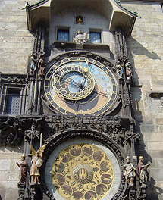
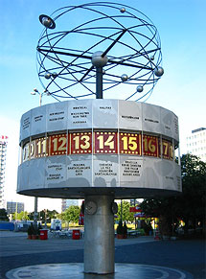

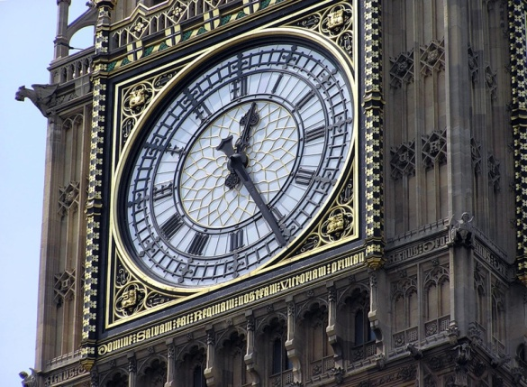
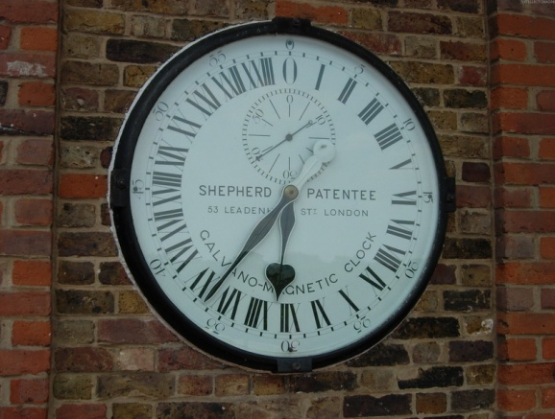

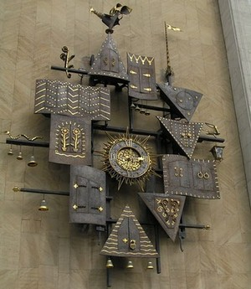
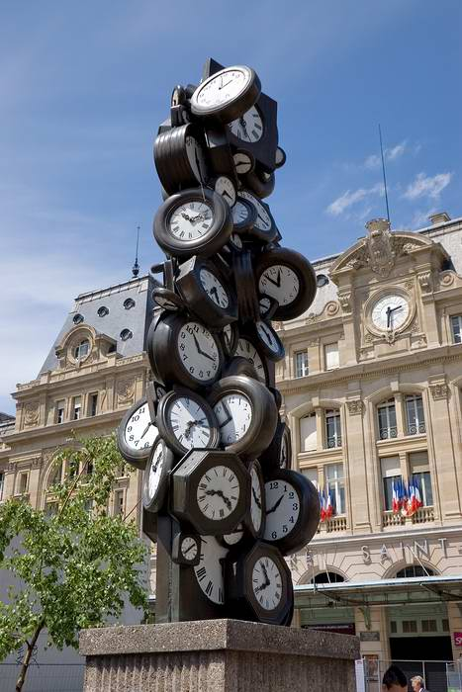
6

Уважаемые участники викторины!
Мы ждём ваши работы по электронной почте: bcit.dep.edu@yandex.ru
до 3 апреля 2013 года.

